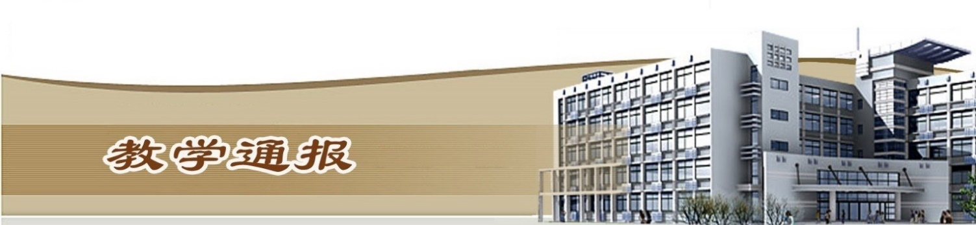
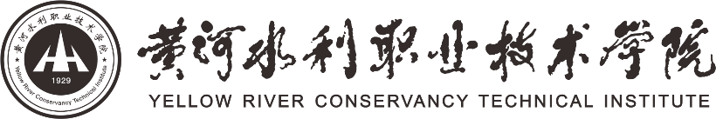

2019-2020学年第一学期第14周（总第766期）

- 学校教学活动
★河南省教育厅公布2018年度高等职业教育立体化教材项目验收结果，我校4部顺利通过验收。
★教育部公布2019年职业教育专业教学资源库验收结果，我校“水利水电建筑工程”专业国家资源库升级改进项目顺利通过验收。
★组织开展了高等职业教育质量年度报告（2020）的撰写工作。
二、院（部）教学活动
（一）艺术与设计学院
①上海工艺美术职业学院毛德良讲授应邀来我院做专题讲座 。
②开始推进期末考试相关工作 。
③我院师生全力以赴备战校庆。
（二）国际教育学院
①国教院布置期中教学检查任务，督促教师完善课程发展中心相关信息，落实2019-2020（2）学期教学任务。
②公共英语教研室、对外语言教育教研室、职业英语教研室分别召开教师座谈会，对前半学期的教学进行反馈和总结。
③俄语教学团队的老师针对准备赴俄学生进行出国测试的专项辅导。
④本周举办了英语口语大赛决赛，不仅展示了我校学子的口语水平，也极大的提高了英语爱好者学习英语的积极性。
（三）土木与交通工程学院
①组织完成2019-2020学年第二学期教学任务填报工作。
②组织第十四周考试监考任务。
③组织开展2019-2020学年第一学期期中教学检查。
④我院组织完成学生体质测试基本信息填报。
（四）机械工程学院
①组织落实2019～2020（1）学期期中教学检查工作。
②组织安排第十四周学生考试工作。
③组织落实2019-2020（2）学期教学任务填报工作。
④组织2019-2020（1）学期青年教师课堂教学比赛决赛准备工作。
⑤组织安排青年教师试讲工作。
⑥组织做好 2019 年度目标管理平台信息统计填报工作。
（五）基础部
①组织召开全体教职工大会，安排布置期中教学检查的各种事宜。
②组织教师进行期中阶段性评价。
③组织10位老师进行了听课活动。
（六）水利工程学院
①布置期中教学检查工作。
②水利水电建筑工程高水平专业群建设推进会。
③上报河南省教改项目审报材料。
④校级教改研究项目验收。
⑤赴华北水利水电大学对接联办本科事宜。
（七）信息工程学院
①组织各教研室分别召开教学研讨会议，主要针对下学期教学任务落实等近期教学工作进行研讨。
②完成教学任务系统录入工作及下学期集中考试课程核对工作。
③本周组织两场随堂考试。
（八）体育部
①布置开展期中教学检查工作。
②“校庆杯”足球赛于本周六顺利结束，水利工程学院、土木与交通工程学院分获冠亚军。体育部相关教师担任裁判工作。
③校男篮参加开封市2019年菊花文化节篮球锦标赛，获得第8名。
（九）马克思主义学院
①组织全体教师党员开展主题教育专题组织生活会，对支部班子总体工作及个体党员进行民主评议。
②组织全体教师开展关于期中教学检查的信息录入工作。
③德育教研室根据教学进度安排进行随堂考试工作。
④组织各教研室主任进行下学期思政课程的教学任务安排与协调工作。
（十）金融与会计学院
①组织教师开展期中教学检查第一阶段工作。
②继续组织开展2019年专业技术职务任职资格的各项工作。
③组织各专业负责人修改2020年度专项资金项目明细统计表工作。
④全国首批1+X智能财税证书培训在我院顺利开班。
⑤组织双高校建设会计专业群实施方案撰写。
（十一）商务与管理学院
①组织召开期中教学检查工作推进会，安排期中教学检查相关工作和课程中心的填报。
②完成集考试卷的收集工作。
③完成2019-2020（2）学期教学任务录入工作。
④各专业分别召开学生座谈会，听取学生的意见和建议，并进行整改。
⑤市场营销专业在专业认知实训环节，承接珠海颐年堂实际项目，开展实战化项目实训，让大一学生在实战中认知营销。
⑥市场营销专业参加中教畅享企管沙盘国赛，获二等奖。
⑦市场营销专业和永辉超市协商签署校企合作协议和学徒制培养工作。电子商务专业与阿里巴巴（中国）网络技术有限公司研讨共建“阿里巴巴数字贸易学院”。
（十二）环境工程学院
①完成了河南省高等教育（高等职业教育）教学改革研究与实践立项申报的工作。
②完成了河南省高等学校教育教学改革研究与实践项目（就业和创新创业教育）立项申报的工作。
③完成了“水净坊大学生创客空间” 建设项目的申报工作。
④完成了下学期教学任务的录入工作。
⑤完成了技能竞赛工作总结的上报工作。
（十三） 测绘工程学院
①组织召开了期中教学检查专题会议，对课程负责人和全体任课教师进行了课程发展中心数据填报工作培训。
②组织完成了2019-2020学年第2学期教学任务的录入工作。
③组织进行了阶段性学生评价的问卷调查工作。
④组织开展了工程测量员、摄影测量员和地图绘制员的国家职业技能鉴定工作。
⑤组织完成了技能竞赛活动月竞赛项目的组织实施及结项材料的网上填报工作。
⑥继续组织进行了测绘地理信息专业教学资源库的资源建设及应用推广工作。
（十四） 旅游学院
①完成了旅游管理专业校内导游技能大赛决赛工作。

②组织开展2019～2020（1）学期期中教学检查工作。
③完成了下学期教学任务落实工作。
④继续开展2019年专业技术职称评审的各项工作。
⑤开展了本学期期末考试试卷收集工作。
教学通报由教务处整理、补充、编印
2019年12月10日

